Scenario’s

Voorwoord

Wat volgt zijn scenario’s die opgesteld worden om functionaliteiten te testen die het i-talent platform moeten bevatten.  
Deze scenario’s worden opgesteld op basis van situaties waar in gebruikers zich zullen bevinden bij het gebruiken van ons platform.

Aan de hand hiervan hopen we samen met de klant inzichten te bekomen die ons zullen helpen bij het ontwikkelen van ons project. We hopen ook dat dit ons zal helpen bij het opstellen van acceptatiecriteria.

# Scenario’s voor meerdere gebruikers

## Scenario’s voor alle gebruikers

### Browsen van projecten

Actoren: Jan is een gast. Jaak is een Student. Jean is een docent. Jef is een administrator.

Scenario: De actoren wensen de projecten te bekijken. Ze hebben interesse om te zien wat het i-talent platform te bieden heeft.

Stap 1: geef de url van i-talent op in de adresbalk van de browser.

Als de gebruiker is ingelogd krijgen we dan:

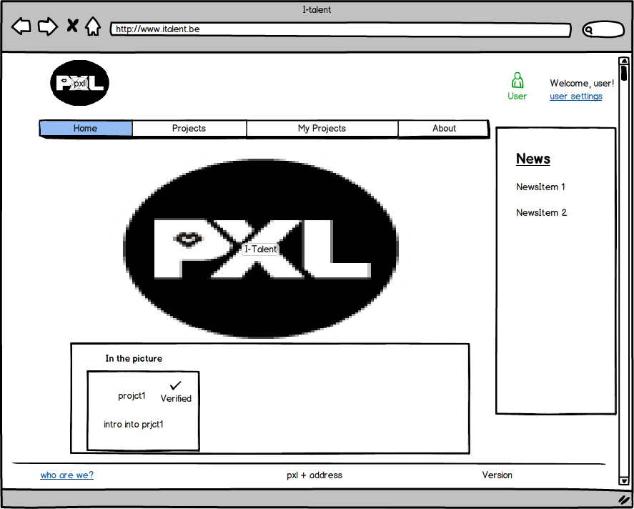

Anders krijgen we:

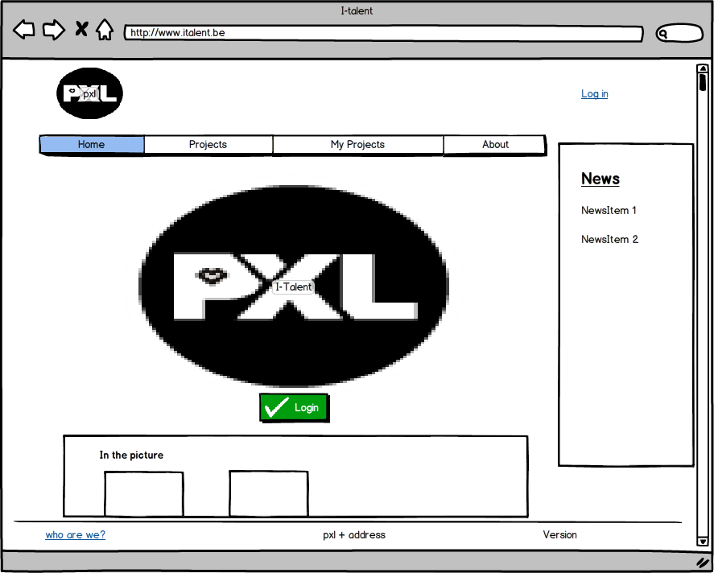

Stap 2: De actoren kunnen meer projecten bekijken binnen de tab: projects

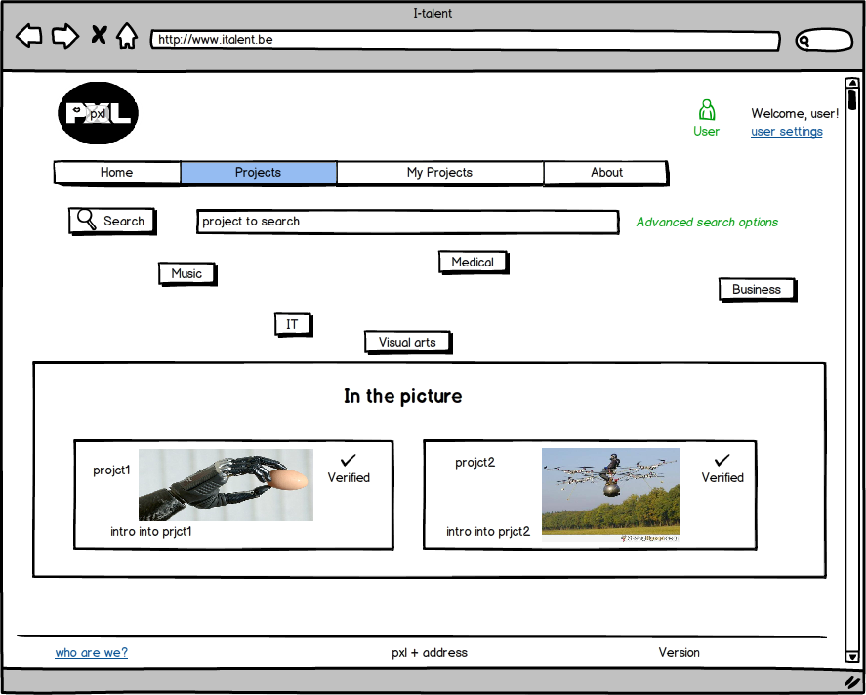

Ze kunnen ook op een van de categorien drukken om deze beter in beeld te krijgen. De projecten staan gesorteerd per categorie verder op dezelfde pagina weergegeven dus men kan er ook naar scrollen.

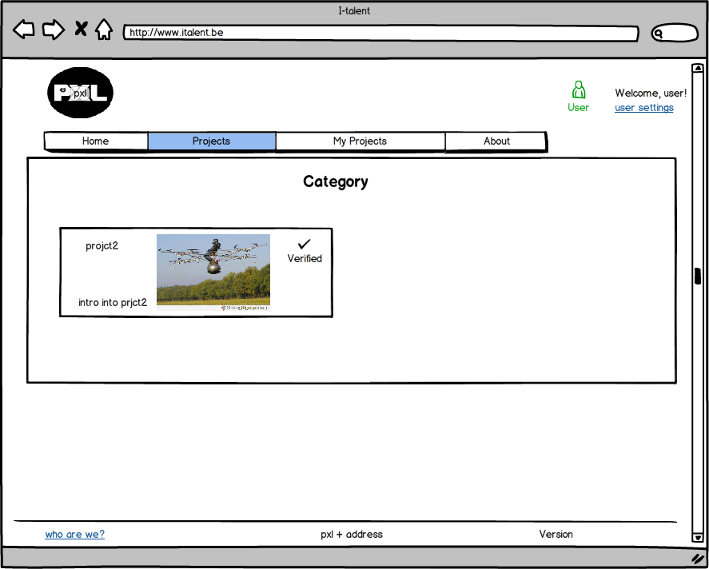

Scenario opmerkingen en einde

De projecten die de verschillende groepen te zien krijgen zijn verschillend van gebruiker tot gebruiker. Hier werd enkel de algemene versie getoond.   
Er zijn namelijk enkele statussen die vasthangen aan ieder project, deze zijn verificatiestatus en status van verborgenheid voor openbaar bezoek. Zo kan een student enkel geverifieerde projecten zien en een gast enkel geverifieerde openbare projecten.

### Contact opnemen met de pxl/site beheerders

Actoren: Jan is een gast. Jaak is een Student. Jean is een docent. Jef is een administrator.

Scenario: De actoren wensen contact op te nemen met de pxl/ sitebeheerders. Ze hebben namelijk vragen over het i-talent platform.

Stap 1: geef de url van i-talent op in de adresbalk van de browser.



Stap 2: klik op de ‘about’ tab

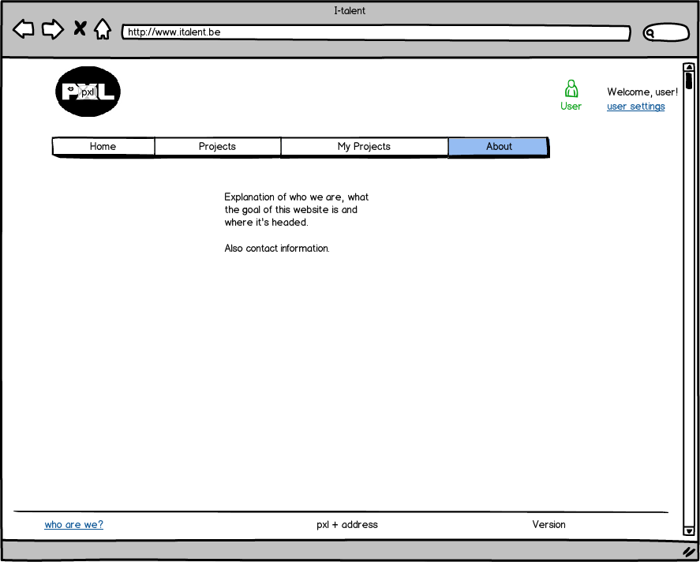

Scenario opmerkingen en einde

We komen ook steeds terecht bij de about tab wanneer men op de link ‘who are we?’ klikt die zich permanent onderaan het scherm bevindt.

## Scenario’s voor studenten, gasten en administrators

### Inlog scenario

Actoren: Javier is een Student. Joke is een docent. Jolien is een administrator.

Scenario: De actoren wensen zichzelf in te loggen, ze wensen immers actief deel te nemen aan een van de projecten.

Stap 1: geef de url van i-talent op in de adresbalk van de browser.



Stap 2: druk op de Login knop in het midden of op de “log in” link rechts bovenaan.

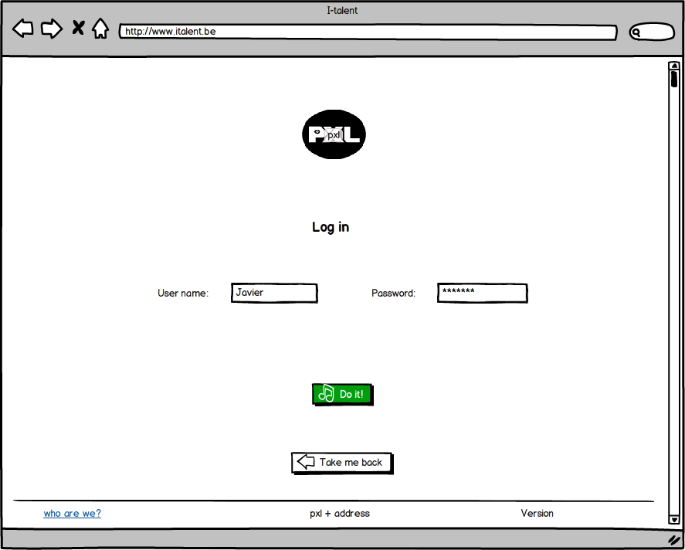

Scenario opmerkingen en einde

Alternatief einde is mogelijk wanneer gebruiker verkeerde gegevens invult:  
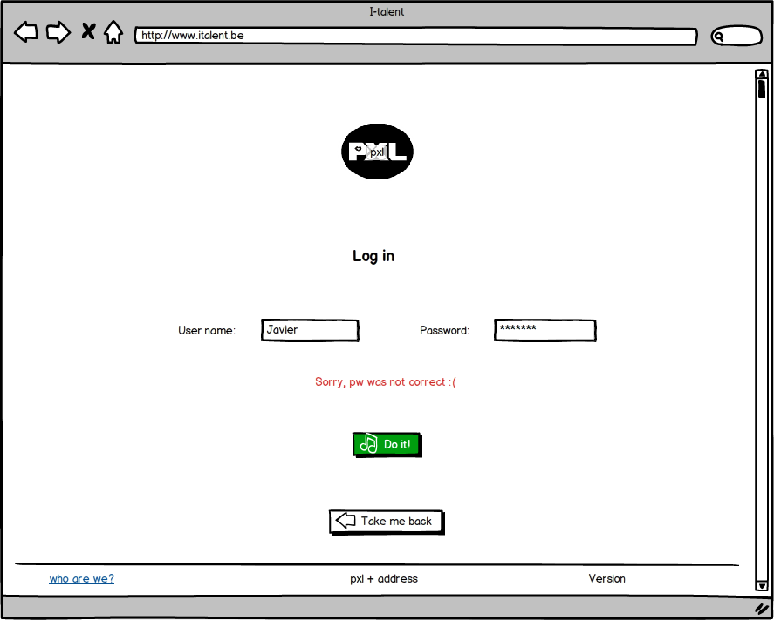

De actoren zijn tevreden want ze kunnen zich helder inloggen.

# Scenario’s voor Studenten

## Student wilt een Project aanmaken

Actoren: Jo, de student.

Scenario: Jo heeft een goed idee over transport met drones, hij besluit een project te pitchen.

Vooraanname: Jo is ingelogd.

Stap 1: Jo gaat naar de tab My Projects

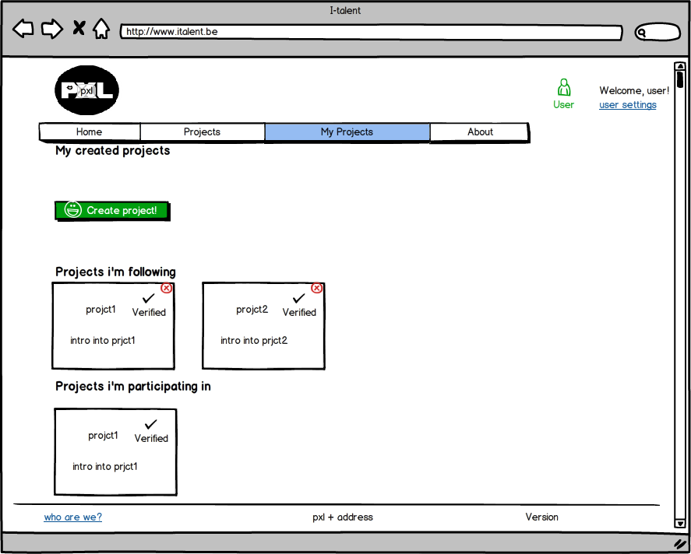

Hier krijgt hij een overzicht van Alle projecten war hij enigszins iets mee te maken heeft.

Stap 2: Jo klikt op create project! En volg de stappen

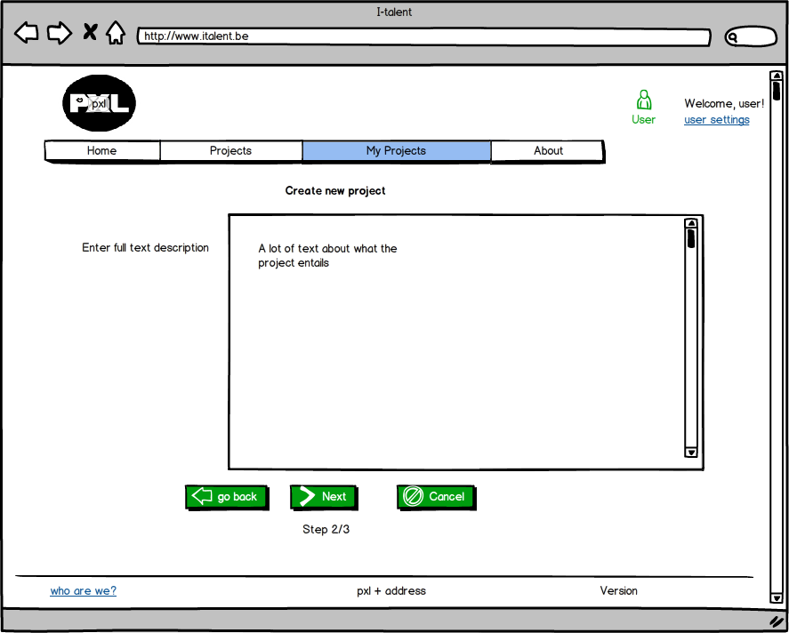

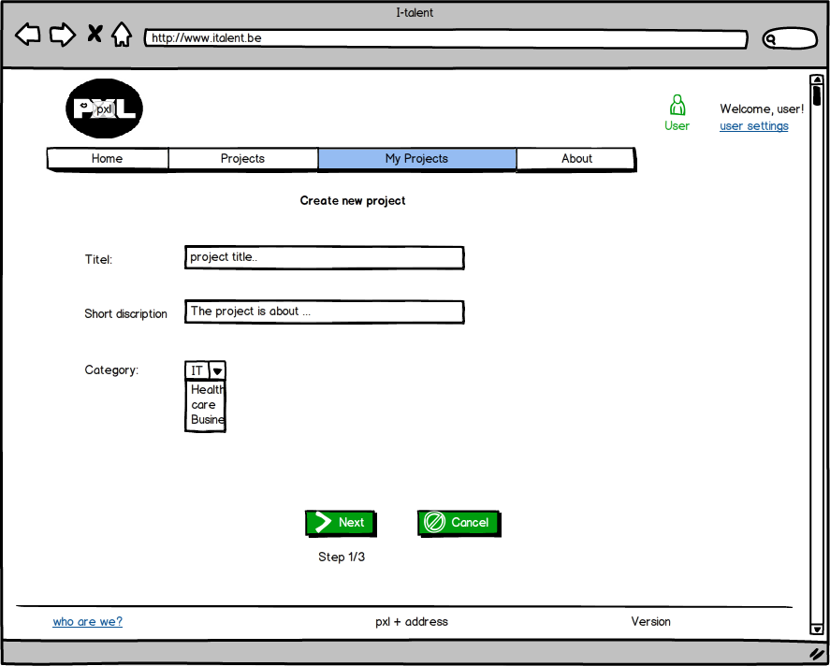

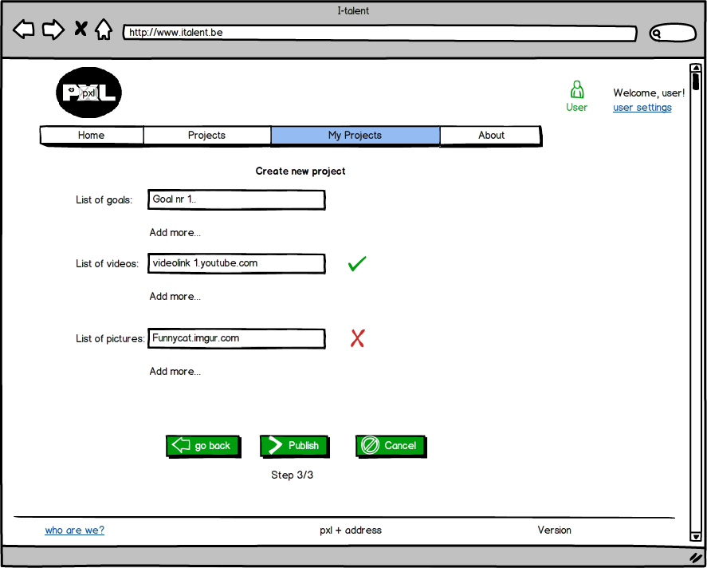

Scenario opmerkingen en einde

Hier eindigd het scenario, Jo pitched zijn idee en het zal in de unverified list terecht komen waar enkel docenten het kunnen bekijken en wanneer ze het goed achten kunnen ferivieren.